Convocation de camp 7HD BOHON 2020

RETOUR VERS LE PASSE

Tout d’abord, nous espérons que vous allez tous bien, vous et votre famille, c’est le plus important en cette période troublée.

Ensuite, quel plaisir et soulagement d’avoir la confirmation que notre camp aura bel et bien lieu. Néanmoins à la vue de la situation actuelle, certaines précautions sont de mise. Nous vous détaillerons ces dernières ci-dessous. Veillez à en prendre bonne note, aussi bien animés que parents car elles nous concernent tous. Néanmoins nous vous plaçons le lien du vade-mecum afin que vous puissiez lire l’ensemble des précautions demandées par la fédération scoute, en cliquant ici.
- Comme les précautions mises en place par le Conseil National de Sécurité sont d’applications jusque fin juin, le camp commencera, cette année, le 1 juillet. En effet, chaque année, les chefs s’accordent un pré-camp avec les dernières années. C’est en quelque sorte un privilège que nous nous accordons afin de passer un dernier moment de complicité avec les plus grand avant que le reste de la troupe n’arrive. Cette année, comme le camp est malheureusement raccourci, tout le monde arrivera à la même date.
- Avant de partir, si l’un des animés, animateurs, cuistots ont été malades dans les 5 jours précédents le jour du départ, il/elle devra renoncer au camp. Par ailleurs, les personnes dites « à risque » prendront gare à noter toutes les recommandations de leur traitement et demander l’avis de leur médecin. Si jamais quelqu’un venait à tomber malade lors du camp, il sera immédiatement placé en quarantaine et nous contacterons les parents pour venir le rechercher.
- Le jour de votre arrivée, nous mettrons en place un « kiss and ride » selon les recommandations de la fédération. Il s’agit de limiter les contacts potentiels pour éviter la propagation du virus. Les voitures arriveront et devront se garer de façon à ne pas avoir de contact les unes avec les autres. Merci d’attendre auprès de celle-ci qu’un chef vienne à votre rencontre et prenne les affaires de l’animé. Nous prendrons les enfants en charge et les aideront à s’installer nous-même. Les bisous se feront à cet endroit. Merci de repartir rapidement afin de laisser la place aux suivants.
En cas de co-voiturage, tous les occupants de la voiture devront être masqués.
- Une fois sur le camp, nous avons pour consigne de limiter le plus possible le contact avec des personnes extérieures au camp. Si jamais nous venions à réaliser une activité hors prairie, toutes les mesures de protections en vigueur seront d’application. Les visites sont interdites (pas de journée des parents, pas de visites diverses et variées, une exception autorisée pour l’équipe d’unité). Les membres extérieurs de la « bulle » seront masqués.
- Sur le camp, nous serons intransigeants sur les règles d’hygiène. Voici une liste des règles à respecter :
- Lavage des mains obligatoire avant et après chaque activité, chaque repas et chaque passage aux toilettes.
- Les locaux et les tentes doivent être aérés régulièrement (minimum 2-3 fois par jour pendant 15 minutes).
- Il est important de tousser dans son coude et d’utiliser des mouchoirs à usage unique.
- Lors des activités, les contacts entre participants ne sont pas interdits mais on évitera les contacts au niveau du visage et les contacts intenses.
- En dehors du camp, toute personne de plus de 12 ans devra porter un masque et se tenir à 1,5m des personnes ne faisant pas partie du camp.
Vous l’aurez compris, ce camp 2020 sera quelque peu différents mais si tout le monde respecte toutes ces consignes, tout se passera bien, et en toute sécurité.

Renseignements pratiques :

Thème du camp
RETOUR VERS LE PASSE

Quand ?
Arrivée le mercredi 1er juillet à partir de 14h au bas du RAVEL
Retour le 12 juin à 12h à la FERME

Participation ?
La participation que nous demandons s’élève donc à 140 € pour un enfant unique (à la 7HD) et 130€ pour les familles à la 7HD. Cette somme est à verser sur le compte suivant : BE18 0682 4044 7465, pour le 23 juin 2019 (si votre enfant ne participe pas, veuillez prévenir les chefs). Sachez que le paiement fait office de réservation au camp.
En communication, veuillez indiquer : Nom + prénom + Bohon 2020.

Documents importants :
Fiche santé
Vignettes
Carte identité

Lieu ?
ARRIVEE
L’adresse du propriétaire est : 22, Bohon - 6940 Durbuy. La prairie se trouve en fait le long du Ravel longeant l’Ourthe et donc difficile d’accès. Vous pouvez vous y approcher au plus près, nous vous indiquerons la route.
Les coordonnées GPS de la prairie sont les suivantes : 50°21'44.1"N 5°28’11.3"E
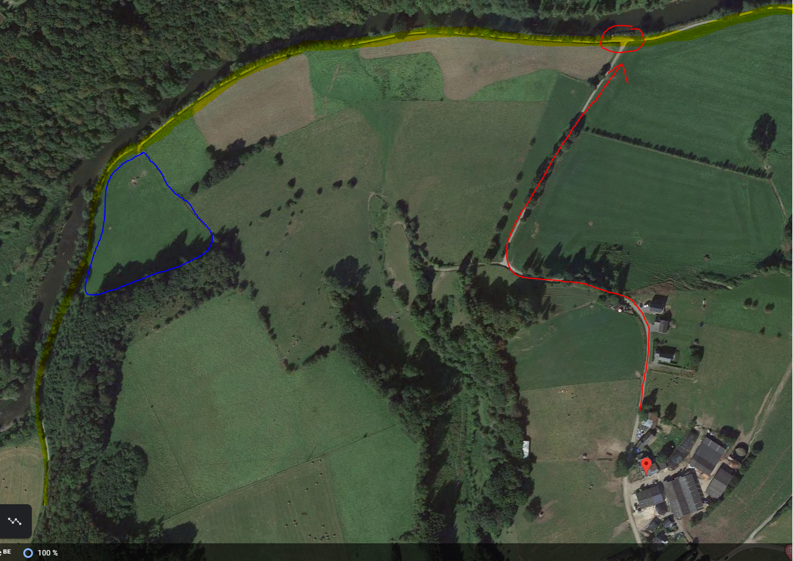
Voici un plan d’accès:

Le chemin en rouge est le chemin par lequel vous arrivez et repartez. L’endroit entouré en rouge est là où vous vous garez le chemin en jaune est le Ravel et donc inaccessible en voiture. La prairie est en bleu.
L’arrivée se fera à partir de 14h suivant le planning ci-dessous de sorte que 2 voitures arrivent toutes les 15 minutes.
MERCI DE RESPECTER LES HORAIRES afin de permettre au chef de garder la fluidité très importante de ce moment le moindre retard engendrerait de nombreux soucis et de complications.
Soyez ORGANISES ET PATIENTS.
S’il y a un problème IMPORTANT avec l’horaire, contactez Apogon 0478/991.520 pour un autre moment d’arrivée.

14h00 : Emilien Dethise et Louis Detaye
14h15 : les frères Nachtergaele et Augustin Delgranche
14h30 : Noah Davin et les frères Rousseau
14h45 : Maxime Sneessens et les frères Hupet
15h00 : les frères Colin et Uriel Bouillon
15h15 : Basile Roels et Nathan Lepape
15h30 : Esteban De Vreese et Batiste Quintart
15h45 : Alexandre Dujardin et Nicolas Cupa
16h00 : Arthur Bette et Julien Dujardin
16h15 : Julien Legrain et Henri Hanoteau
16h30 : Simon Marcq et Oscar Poulain
16h45 : Marius Truyens et Vanholsbeke Thomas
17h00 : Tom Verdique

RETOUR
Adresse de la ferme : 22, Bohon - 6940 Durbuy voir plan boule rouge.
L’ensemble de la troupe se trouvera à cet endroit où ils vous attendront avec impatience. Ne soyez pas en retard, ils seront épuisés ;-) et ce n’est pas gai d’être le dernier …

Médicaments :
La troupe possède une pharmacie pour tous les petits bobos éventuels qui peuvent arriver durant le camp. Cependant, si votre enfant doit prendre des médicaments spécifiques, il faut les remettre à Malamute lors de votre arrivée le nécessaire, avec le nom de l’éclaireur et une notice explicative (moment de la journée, dosage,…). Nous aurons un frigo sur le camp si jamais certains médicaments doivent être tenus au frais.
Aucune automédication n’est tolérée sur le camp mais suite à l’expérience de l’année dernière (épidémie de gastro avancée), pouvez-vous prévoir un second petit sac avec le contenu recommandé par votre médecin traitant pour agir rapidement après consultation médicale. Ceci dans l’unique but de pouvoir traiter immédiatement un début de maladie (fin de soirée, nuit, difficulté pharmacie, et ainsi éviter de devoir sortir du camp sauf si un cas Covid serait détecté par le médecin.
En cas d’incident ou d’accident nécessitant votre appel, le staff d’unité vous contactera. Nous conviendrons avec vous de l’intervention, également avec ou non la venue d’une ambulance pour l’hôpital (une voiture pour les courses sera sur le camp)
Néanmoins, il est permis que chaque enfant prenne avec lui une petite trousse médicale (pansement, désinfectant, etc). Les médicaments, ne sont pas des bonbons.

Que te faut-il dans ton sac pour venir au camp :

- Ta chemise scoute et ton foulard
- 2 masques en tissus (qui seront désinfecté à l’eau bouillante sur le camp)
- Tes chaussures de marche et bottes si tu le souhaites
- 10 Tee-Shirts (dont un blanc qui peut être sali)
- 5 shorts ou bermudas
- 2 pantalons
- Des pulls chauds (On est quand même en Belgique, et pour les soirées près du feu)
- Un k-way
- 15 Boxers, caleçons, culottes, slips, shortys, selon tes goûts !
- 15 chaussettes (beaucoup, c’est cool d’avoir les pieds secs)
- Une vieille paire de baskets
- Un chapeau, casquette ou autre couvre-chef
- Un sac à linge sale (de préférence en tissus pour éviter les champignons)
- Brosse à dents et du dentifrice
- Du savon utilisable dans la nature (en suffisance car une douche tous les 2 jours maximum)
- 2-3 gants de toilette
- 2 serviettes de bain (Sympa d’être propre aussi)
- De la crème solaire
- De l’anti-moustique
- Un maillot de bain
- Des tongs, sandales ou chaussures d’eau
- Une bouée, matelas... pour les jeux d’eau (pour rappel l’Ourthe est juste à côté de la praire donc on pourra profiter tous les jours de l’eau.)
- Une gamelle, des couverts, bols, (si tu veux il y en a dans les malles de patrouilles) et un gobelet en plastique dur (comme ceux de festival) :)
- Une bassine pour se laver
- Une gourde (nominative svp)
- 2 essuies vaisselle par personne (on insiste sur ce point)
- Son sac de couchage
- Son matelas, avec sa protection pour éviter les fuites (sous-matelas, tapis…)
- Lit de camp (cette année malheureusement il n’y aura pas de pilotis)
- Un truc qui te sert de pyjama !
- Une lampe de poche et des piles de rechange
- Un doudou pour les plus sentimentaux <3
- Un petit sac à dos pour les sorties du camp
- Du papier et des crayons
- Des enveloppes timbrées pour écrire à la famille et aux amis
- Tes médicaments importants (qui seront donnés à Malamute)
- Et pour être sûr de ne jamais manquer de vêtements, prends-en toujours un peu plus que prévu.

Le compte FACEBOOK sera mis en place comme l’année dernière afin de vous faire profiter des bons moments que vivent vos enfants et d’échanger de belles discussions lors de vos retrouvailles.
Concernant les GSM, étant donné que nous traversons une période compliquée, nous autoriserons les enfants qui le souhaitent à joindre leurs parents. Néanmoins ces appels seront encadrés. Les enfants pourront s’ils le veulent appeler leurs parents 10 minutes tous les 2 jours. Nous ne voulons pas que les enfants passent leurs journées sur leur téléphone. Il le font suffisamment en temps normal et le camp permet de revenir aux sources pour leur plus grand bien.
Nous reprendrons donc les gsm à l’arrivée de tout le monde.
De même que cette année, la musique sur les téléphones ne sera pas autorisée. Faites une playlist Spotify, un des chefs la mettre en route ou alors prévoyez simplement un radio à pile.

N’hésite surtout pas à ramener n’importe quel jeu, activité, ballon, ou objet sympa pour le camp. Comme nous ne bougerons presque pas de la prairie, tout ce qui permettra d’occuper tout le monde est le bienvenu.

